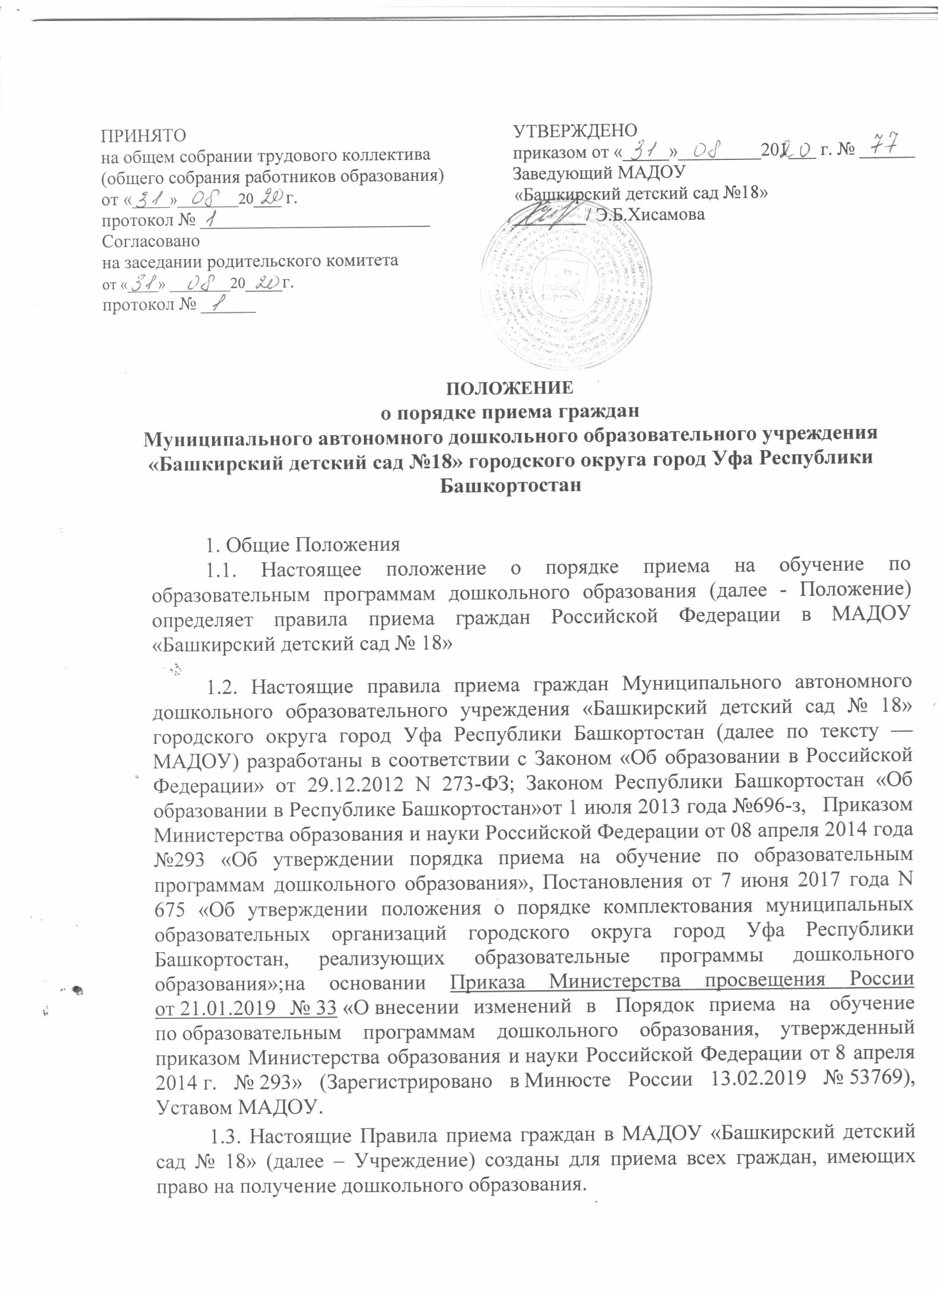
2.1. Прием граждан на обучение по образовательным программам дошкольного образования осуществляется заведующим МАДОУ «Башкирский детский сад № 18» на основании перевода детей из электронной очереди в реестр воспитанников МАДОУ «Башкирский детский сад № 18» в системе «Электронная очередь в ДОУ Республики Башкортостан».
2.2. В приеме в МАДОУ «Башкирский детский сад № 18» может быть отказано только по причине отсутствия в ней свободных мест, за исключением случаев, предусмотренных статьей 88 Федерального закона от 29 декабря 2012 г. N 273-ФЗ «Об образовании в Российской Федерации». В случае отсутствия мест в государственной или муниципальной образовательной организации родители (законные представители) ребенка для решения вопроса об его устройстве в другую общеобразовательную организацию обращаются непосредственно в орган исполнительной власти субъекта Российской Федерации, осуществляющий государственное управление в сфере образования, или орган местного самоуправления, осуществляющий управление в сфере образования.
2.3. МАДОУ «Башкирский детский сад № 18» обязан ознакомить родителей (законных представителей) со своим уставом, лицензией на осуществление образовательной деятельности, с образовательными программами и другими документами, регламентирующими организацию и осуществление образовательной деятельности, права и обязанности воспитанников.
2.4. Копии указанных документов, информация о сроках приема документов размещаются на информационном стенде МАДОУ «Башкирский детский сад № 18»и на официальном сайте в сети Интернет. Факт ознакомления родителей (законных представителей) ребенка с указанными документами фиксируется в заявлении о приеме в МАДОУ «Башкирский детский сад № 18» и заверяется личной подписью родителей (законных представителей) ребенка.
2.5. Прием в МАДОУ «Башкирский детский сад № 18» может осуществляется в течение всего календарного года при наличии свободных мест.
2.6. Прием в образовательную организацию осуществляется по личному заявлению родителя (законного представителя) ребенка при предъявлении оригинала документа, удостоверяющего личность родителя (законного представителя), либо оригинала документа, удостоверяющего личность иностранного гражданина и лица без гражданства в Российской Федерации в соответствии со статьей 10 Федерального закона от 25 июля 2002 г. № 115-ФЗ «О правовом положении иностранных граждан в Российской Федерации» (Собрание законодательства Российской Федерации, 2002, № 30, ст. 3032).
Образовательная организация может осуществлять прием указанного заявления в форме электронного документа с использованием информационно-телекоммуникационных сетей общего пользования.
В заявлении родителями (законными представителями) ребенка указываются следующие сведения:
а) фамилия, имя, отчество (последнее — при наличии) ребенка;
б) дата и место рождения ребенка;
в) фамилия, имя, отчество (последнее — при наличии) родителей (законных
представителей) ребенка;
г) адрес места жительства ребенка, его родителей (законных представителей);
д) контактные телефоны родителей (законных представителей) ребенка;
е) о выборе языка образования, родного языка из числа языков народов Российской Федерации, в том числе русского языка как родного языка.
Примерная форма заявления размещается образовательной организацией на информационном стенде и на официальном сайте образовательной организации в сети Интернет.
Прием детей, впервые поступающих в образовательную организацию, осуществляется на основании медицинского заключения (Постановления Главного государственного санитарного врача Российской Федерации от 15 мая 2013 г. N 26 "Об утверждении СанПиН 2.4.1.3049-13 "Санитарно-эпидемиологические требования к устройству, содержанию и организации режима работы дошкольных образовательных организаций" (зарегистрировано в Министерстве юстиции Российской Федерации 29 мая 2013 г., регистрационный N 28564).
2.7. Для приема в образовательную организацию:
а) родители (законные представители) детей, проживающих на закрепленной территории, для зачисления ребенка в образовательную организацию дополнительно предъявляют оригинал свидетельства о рождении ребенка или документ, подтверждающий родство заявителя (или законность представления прав ребенка), свидетельство о регистрации ребенка по месту жительства или по месту пребывания на закрепленной территории или документ, содержащий сведения о регистрации ребенка по месту жительства или по месту пребывания;
б) родители (законные представители) детей, не проживающих на закрепленной территории, дополнительно предъявляют свидетельство о рождении ребенка.
Родители (законные представители) детей, являющихся иностранными гражданами или лицами без гражданства, дополнительно предъявляют документ, подтверждающий родство заявителя (или законность представления прав ребенка), и документ, подтверждающий право заявителя на пребывание в Российской Федерации.
Иностранные граждане и лица без гражданства все документы представляют на русском языке или вместе с заверенным в установленном порядке переводом на русский язык.
Копии предъявляемых при приеме документов хранятся в образовательной организации на время обучения ребенка.
2.8. Дети с ограниченными возможностями здоровья принимаются на обучение по адаптированной образовательной программе дошкольного образования только с согласия родителей (законных представителей) и на основании рекомендаций психолого-медико-педагогической комиссии.
2.9. Требование представления иных документов для приема детей в образовательные организации в части, не урегулированной законодательством об образовании, не допускается.
2.10. Факт ознакомления родителей (законных представителей) ребенка, в том числе через информационные системы общего пользования, с лицензией на осуществление образовательной деятельности, уставом образовательной организации фиксируется в заявлении о приеме и заверяется личной подписью родителей (законных представителей) ребенка. Подписью родителей (законных представителей) ребенка фиксируется также согласие на обработку их персональных данных и персональных данных ребенка в порядке, установленном законодательством Российской Федерации
2.11. Заявление о приеме в образовательную организацию и прилагаемые к нему документы, представленные родителями (законными представителями) детей, регистрируются руководителем образовательной организации или уполномоченным им должностным лицом, ответственным за прием документов, в журнале приема заявлений о приеме в образовательную организацию. После регистрации заявления родителям (законным представителям) детей выдается расписка в получении документов, содержащая информацию о регистрационном номере заявления о приеме ребенка в образовательную организацию, перечне представленных документов. Расписка заверяется подписью должностного лица образовательной организации, ответственного за прием документов, и печатью образовательной организации.
2.12. Дети, родители (законные представители) которых не представили необходимые для приема документы в соответствии с пунктом 2.6. настоящего Порядка, остаются на учете детей, нуждающихся в предоставлении места в образовательной организации. Место в образовательную организацию ребенку предоставляется при освобождении мест в соответствующей возрастной группе в течение года.
2.13. После приема документов, указанных в пункте 2.6. настоящего Порядка, образовательная организация заключает договор об образовании по образовательным программам дошкольного образования (далее - договор) с родителями (законными представителями) ребенка.
2.14. Руководитель образовательной организации издает распорядительный акт о зачислении ребенка в образовательную организацию (далее - распорядительный акт) в течение трех рабочих дней после заключения договора. Распорядительный акт в трехдневный срок после издания размещается на информационном стенде образовательной организации. На официальном сайте образовательной организации в сети Интернет размещаются реквизиты распорядительного акта, наименование возрастной группы, число детей, зачисленных в указанную возрастную группу. (в ред. Приказа Минпросвещения России от 21.01.2019 N 33) После издания распорядительного акта ребенок снимается с учета детей, нуждающихся в предоставлении места в образовательной организации.
2.15. На каждого ребенка, зачисленного в образовательную организацию, заводится личное дело, в котором хранятся все сданные документы.

